*Зенкова Виктория Владимировна*

*Зеленоборская школа-гимназия*

*Бурабайский район*

*Акмолинская область*

Данные методические рекомендации должны способствовать развитию творческих способностей учащихся на уроках изобразительного труда, художественного труда и внеклассных занятий по изобразительному искусству.

Рекомендации могут быть использованы педагогами среднего и старшего звена для занятий по изобразительному искусству.

Содержание

|  |  |  |
| --- | --- | --- |
|  | Введение | 3 |
| 1 | Разработка урока № 1. Тема: Цветовой круг | 4 |
| 2 | Разработка урока № 2. Тема: Определение цветовой температуры | 6 |
| 3 | Разработка урока № 3.Тема : Пейзаж. Времена года.  Весна-осень. | 9 |
| 4 | Разработка урок № 4. Тема: Пейзаж. Времена года. Лето-зима. | 12 |
|  | Список литературы | 15 |

Введение

В последние годы вопросы обучения законам цветоведения в школе приобрели особый интерес среди учителей изобразительного искусства. Современная педагогика и методика нуждается в потребности в создании разнообразных программ и методов обучения с учётом возраста и психологии детей.

Научить рисовать, наблюдать, объединять свои наблюдения в замыслах, дать представления о цвете и его законах, о колорите и композиции, а также организовать на уроке внимание и создать благоприятную среду для творчества - к этому должен стремиться современный педагог на уроке изобразительного искусства. А наряду с обучением учащихся технике письма и законам цветоведения, учитель должен ещё развить образное восприятие и пространственное мышление, что представляет собой единый обучающий процесс, развивающий творческие способности учащихся при работе над пейзажем.

«Ученик в процессе обучения должен освоить опыт художественной деятельности, накопленный предшествующими поколениями и закрепленный в произведениях изобразительного искусства, а также в правилах и законах профессионального мастерства, с помощью которых создаются художественные проведения»(Щербаков.В.С.). Согласно этому можно прийти к выводу, что обучение законом цветоведения позволит расширить диапазон зрительного восприятия учащихся, а это помогает им в работе над пейзажем.

Обучение должно быть постепенным, чтобы процесс обучения на уроке увлекал и повышал интерес к предмету. Это является актуальным сегодня в программе обучения изобразительного искусства в школе.

Данные методические рекомендации позволяет делать уроки интересными, познавательными, новыми. Технология определения теплоты цвета, которая может быть применима в изучении характеристики цвета, позволит развить большую активность учеников, а так же улучшит качество знаний учащихся, по теме «Законы цветоведения» и закрепит пройденный материал, путем самостоятельного решение поставленной перед учениками задачи.

**Урок № 1. Тема: Цветовой круг**

**Вид занятий:** живопись, изучение основ цветоведения.

**Цели и задачи:** развитие графических умений и навыков расширение зна­ний о разнообразных возможностях художественных материалов; изучение ос­нов цветоведения, определение уровня подготовки детей.

Оборудование: для учащихся - акварель, гуашь, бумаг; . кисти, палитра; для учителя - то же, методические таблицы.

**Литературный ряд**: загадки о радуге.

**Зрительный ряд**: методические таблицы: «Цветовой круг», «Полный цвето­вой круг», «Теплые и холодные цвета», «Контрастные цветч», «Сближенные цвета». Подборки оттенков разных сочетаний цвета.

**Ход урока**

**1. Организация класса. Проверка готовности к уроку.**

**2. Беседа. Введение в тему урока.**

**Рефлексия**. Определение уровня знаний по теме «Законы цветоведения».

**Знаю…**

**Не знаю….**

**Хочу узнать…**

- Отгадаем сначала загадки и почитаем стихи.

1.Крашеное коромысло над рекой повисло.

*(Радуга)*

Разноцветные ворота

На луну построил кто-то,

Но пройти в них нелегко,

Те ворота высоко.

Постарался мастер тот,

Взял он красок для ворот

Не одну, не две, не три-

Целых семь, ты посмотри.

Как ворота эти звать?

Можно их нарисовать? *(Радуга)*

Сколько цветов вы знаете? 5, 10, 15, 100? Попробуйте назвать, сколько вспомните. У вас должно получится не менее, чем 6 цветов. Именно столько, сколько содержится в минимальном наборе красок и карандашей: красный, желтый, синий, зеленый, коричневый, черный. Цвета получаются из красок. Смешивая краски, можно получить намного больше, чем 6, цветов.

- А где мы смешиваем? Что может служить палитрой? В *п*рироде множест­во цветов и оттенков. Гораздо больше, чем может различить человеческий глаз. А чтобы было проще ориентироваться в них, люди придумали **классификации цветов.**

**Хроматические и ахроматические цвета.**

«Хрома, хроматос» в переводе с греческого «цвет».

***Ахроматические*** *-* не цветные, это белый, черный и все серые.

***Хроматические*** *-* все остальные, которые в свою очередь делятся на основные и составные цвета.

Своеобразными прародителями всех цветов являются три цвета: красный, желтый и синий. Именно за это их назвали основными, так как они лежат **в ос­нове** всех остальных цветов (кроме ахроматических). Попарное смешивание основных цветов дает нам группу цветов, называемых **составными.**

Смешаем:

красный + желтый = оранжевый

красный + синий = фиолетовый

синий + желтый = зеленый

Если вы были внимателен, то, вероятно, заметили, что получившиеся 6 цветов - это цвета радуги. Знаете ли вы поговорку, с помощью которой запоми­нают состав и порядок цветов?

|  |  |
| --- | --- |
| 1Каждый | *красный* |
| 2Охотник | *оранжевый* |
| 3Желает | *желтый* |
| 4Знать | *зеленый* |
| 5Где | *голубой* |
| 6Сидит | *синий* |
| 7Фазан | *фиолетовый* |

Голубой цвет не является составным, так как получается не смешиванием основных цветов, а смешиванием основного (синего) с белым В этом ряду со­ставные цвета чередуются с основными. Для удобства эту по; осу можно замк­нуть в виде кольца.

**3. Задание.**

Возьмем циркуль и начертим на листе бумаги большой круг. Поделим его на шесть (или 9) равных частей.

а) б)

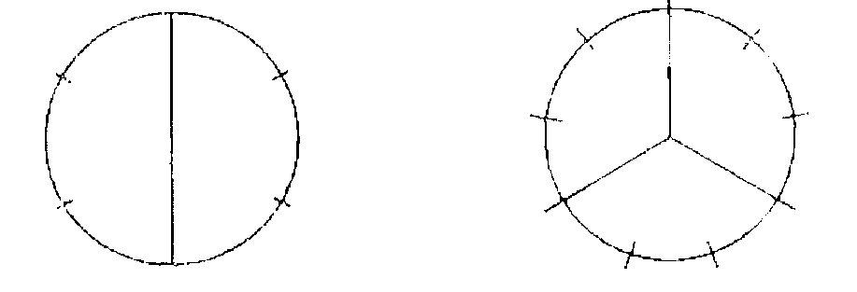

Теперь возьмем 3 основных цвета (по очереди) и закроем ими часть круга (дольку) через одну (или две) в следующем порядке:

- красный

- желтый

- синий.

Оставляем просветы для составных цветов.

а) б)

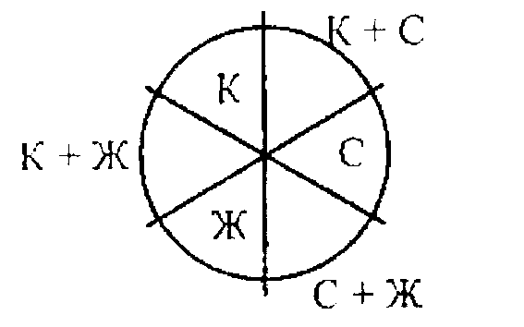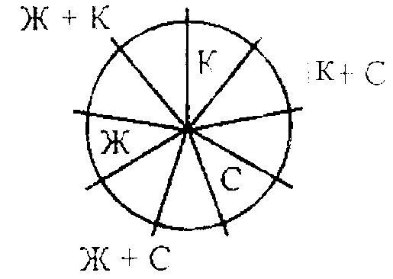

Не берем краску слишком густо. Краски должны ложиться ровно, мазками слева направо горизонтальными линиями, лучше кистью № 5-8 с острым кон­чиком. Краски должны быть столько, чтобы она не высыхала, то и не слишком много, иначе она потечет вниз. Лишнюю краску убирают кисточкой, предвари­тельно отжав ее.

Составные цвета получаем на палитре, используя те основные цвета, кото­рые уже работали.

В круге а) по одному оранжевому, зеленому, фиолетовому цвету, которые получаем смешиванием равного количества основных. Закрашиваем промежутки.

В круге б) - по 2 оттенка составных, с перевесом кол и ч ест m одного основ­ного цвета (красно-оранжевый и желто-оранжевый, сине-зеленый и желто-зеленый, красно-фиолетовый и сине-фиолетовый). Закрашиваем промежутки. Если вы были аккуратны и не спешили, у вас должен получиться правильный цветовой круг.

**4. Теплые и холодные цвета.** Взгляните на цветовой круг, и вы без труда определите, де теплые и где холодные цвета. ***Теплыми*** считают красный, оранжевый, желтый и их смесей. Это цвета солнца, огня, жары. В цветовом круге они держатся вместе.

***Холодные*** *-* цвета луны, сумерек, зимы, мороза. Это синий, фиолетовый и их смеси.

А зеленый - особый цвет: если в нем больше желтого - oн теплый, если синего - холодный.

Красный и синий - абсолютные цвета по холодности и теплоту. Не случайно они находятся в спектре (круге) друг против друга, как полюса у глобуса.

***Контрастные цвета*** *-* противоположные, они подчеркивают яркость друг друга, усиливают.

красный - зеленый

синий - оранжевый

желтый - фиолетовый

***Сближенные цвета*** *-* те, которые в спектре рядом, и их смеси оттенки.

Упражнение: раскрась акварельными красками цветовой круг, начиная с основного, красного цвета направо.

Подумай, какие составные цвета получаются от смешениял красной и жел­той, желтой и синей, красной и синей красок. Полученными новыми цветами раскрась в определенном порядке составные цвета. Раскрась квадраты контра­стными цветами с учетом указанных в круге стрелками цветов

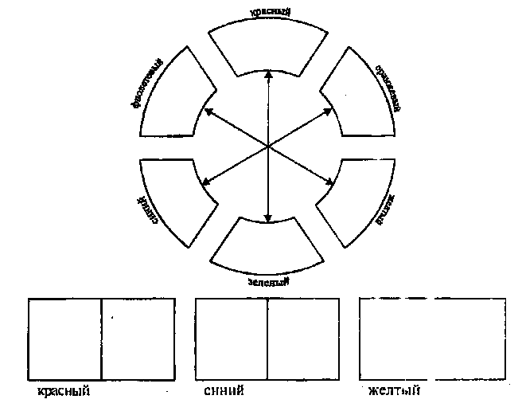

**5. Подведение итогов.**

На классной доске закрепляются законченные (лучшие) работы. Обсуждение работ. Выявление ошибок. Определение лучших работ.

**Рефлексия .** «Приём большого пальца».

**Урок № 2.**

**Тема**: Определение цветовой температуры

**Вид занятий**: живопись, изучение цвета.

**Цели и задачи**: Определение уровня подготовки детей по знанию законов цветоведения, развитее знаний и навыков по изучению цветовой температуры, развитее творческих способностей учащихся, расширение кругозора о разнообразных возможностях и характера цвета.

**Оборудование**:для учителя: методические таблицы, планшеты «Цветовой круг», «Теплые и холодные цвета», «Контрастные цвета». Бумага, гуашь, кисти, переноска с цветовыми лампочками, (оранжевая, синяя). Цветовой круг с тремя цветовыми блоками, окрашенные в 3 основные цвета (красный, желтый, синий), палитра для учеников. Палитра, бумага, кисти, акварель.

**План урока**

1. Организационный момент
2. Беседа, введение в тему урока, разделение
3. Определение загруженности палитры на тёплые и холодные тона
4. Определение температуры цветов на кубе под воздействием холодного освещения
5. Физминутка
6. Определение температуры цветов на кубе под воздействием тёплого освещения
7. Выставка изученных работ и обсуждение
8. Домашнее задание

**Ход урока**

**1.Организация класса. Проверка готовности к уроку**

**2.Беседа. Введение в тему урока**

Сколько цветов вы знаете? Взгляните на цветовой круг и без труда определите, где тёплые и где холодные цвета. Какие цвета считаются теплыми? Как они держатся в цветовом круге? С чем ассоциируются тёплые оттенки? (огонь, солнце, горячий песок, апельсин)

Какие цвета считаются холодными? С чем можно сравнить холодные оттенки? Давайте их сравним.(Снег, вода, лёд, снежинки)

**3.Упражнение №1** Давайте, определим температуру цвета на своей палитре. Разделите свой лист бумаги на три вертикальных столбца. Затем разделите каждый столбец пополам горизонтально.(Приложение 2) Столбец слева - это ваша палитра. Одну часть этого столбца определите под тёплые оттенки, вторую под холодные.

Начните работать с красками. Краски наносите чистыми , не изменяя их тона. Тщательно промывайте кисть. Начните изучать тёплые цвета. Выполненная работа будет подсказкой к следующей работе.

**4.Упражнение № 2**

Выполним упражнение на изменение температуры цвета. Для этого понадобиться остальная часть листа. Перед вами куб, разделённый на три блока цветов. Какие это цвета? А сколько граней у куба? Сколько сторон у куба?(Приложение 3)

Теперь давайте, разделим 4 части столбца на 3 равных блока в каждой части. Верхняя часть столбцов – это освещённая и теневая стороны куба потоком холодного освещения, нижняя потоком тёплого освещения.

Внимательно посмотрите на куб. Сейчас куб освещён естественным светом. А теперь мы воспользуемся искусственным освещением, при этом будем изменять его температуру. Изменился ли цвет на цветных блоках куба. Отличается ли цвет при искусственном освещении? Давайте занесём эти изменения цвета на свою бумагу.

Внимательно понаблюдайте за сторонами куба. Заметили ли вы, что если освещение холодное, то теневая сторона куба тёплая. Постарайтесь найти нужные оттенки.

**5.Физ. минутка**.

1.Закройте глаза, дайте им отдохнуть.

2.Откройте глаза, посмотрите на потолок, не поднимая головы.

3.Посмотрите вниз, на руки.

4.Посмотрите на право, а затем налево, при этом не поворачивайте голову.

5.Повторите процедуру три раза.

Теперь направим на куб поток тёплого освещения. Изменился ли цвет на блоках куба? А оттенок?

Пронаблюдайте за сторонами куба. Заметили ли вы, что освещённая сторона тёплая, теневая сторона холодная? Найдите нужные оттенки и нанесите их на нижнюю часть столбцов.

Помните, что при работе с цветом, цвет освещённых и теневых участков куба должен быть одинаковым.

**7.Подведение итогов**, выставка наиболее удачных работ. Обсуждение с классом ошибок в проделанной работе.

**Рефлексия.**

**8.Домашнее задание.** Понаблюдать дома утреннее, обеденное и вечернее освещение на любом здании по выбору. Зарисовать свои наблюдения в альбомах.

**Урок № 3**.

**Тема: Пейзаж. Времена года.**

**Вид занятий**: Живопись, рисование пейзажа с учётом четырёх времён года поочерёдно

**Цели и задачи**: Обучить правилам композиции при рисовании пейзажа, развить умения и навыки при работе с гуашью, воспитать у детей любовь к природе, формировать умение выражать в рисунках свои зрительные представления и впечатления от увиденного, развивать творческое воображение учащихся.

**Оборудование:**

- для учителя: бумага, кисти, гуашь, палитра, учебные таблицы: «Цветовой круг», «Композиция», «Колорит»,»Воздушная перспектива», «Колоритное решение в картинах художников», «Колоритное решение в коллекции весна-лето», «Колоритное решение в коллекции зима-осень», слайд шоу «Развитие пейзажной живописи в полотнах знаменитых мастеров 19века в России».

- для учеников: бумага, кисти, гуашь, палитра, фотографии пейзажей.

**План урока**

1. Организационный момент
2. Введение в тему урока. Просмотр презентации. (**Приложение видеотека**)
3. Выполнение пейзажа по выбору времени года
4. Физминутка
5. Выполнение второго пейзажа по выбору
6. Выставка лучших работ
7. Домашнее задание

**Ход урока**

**1.Организационный момент, проверка готовности класса к уроку**.

**2.Введение в тему урока. Просмотр презентации.**

Давайте внимательно рассмотрим слайды и предложенные репродукции. Посмотрите, какие сочные цвета окрашивают деревья, траву, здания. Приглядитесь к глади воды, её прозрачности и чистоты. Почувствуйте красоту природного ландшафта. Найдите отличительные черты, технику письма и выбор сюжета в картинах первой половины и второй половины 20 века. Какие репродукции вам нравятся больше всего?

Рассмотрим фотографии. Какие цвета вы различаете? Как их можно получить, какие цвета используются при смешивании? Какие вы знаете заповедные уголки в нашем краю? В какие времена года они особенно красивы?

**3 Творческая работа.**

Сегодня мы с вами напишем два пейзажа. Для сюжета возьмем времена года. Пользуясь учебными пособиями, попробуем по представлению написать один и тот же пейзаж в четырёх колоритных решениях с учётом времён года. Но прежде чем приступить к работе, давайте посмотрим видеофрагмент, который поможет вам правильно выполнить пейзаж акварельными красками. (**Приложение видеотека**)

Выберите сюжет. Учащимся предлагается выбрать осенний и весенний пейзажи.

Для того, что бы научиться работать с пейзажем, художник должен обладать тремя качествами:

1.Умение рисовать

2.Умение наблюдать. Много, много рисовать с натуры. Одновременно наблюдать и примечать. Множество впечатлений художники хранят в памяти и в нужный момент выражают в мастерской на холсте. Внимание к деталям позволяет потом писать по памяти, но нет ничего ценнее живого натурального этюда

3.Чувство природы. Физическое ощущение по отношению к природе и умение передавать их на холсте. Что бы стать пейзажистом, надо увидеть и почувствовать. И здесь вступает в силу цветовое видение, умение передавать цветом то или иное состояния природы, найти нужный колорит. Для этого художник иногда пишет одно и тоже место утром, днём, вечером. Так можно понять закономерность состояния природы.

Давайте приступим к работе. При изображении пейзажа сначала намечается линия горизонта. Затем рисуем часть природного мотива, находящегося близко от нас, и та которая удалена от нас. При этом не забываем одно из правил линейной перспективы: все удаляющиеся предметы сходятся в одной точке на горизонте. Приступайте работать с красками.

**4.Физминутка.**

1. Положите кисти, опустите руки, закройте глаза, дайте отдохнуть глазам от краски.
2. Поверните голову к окну, посмотрите на небо, облака, деревья.
3. Разомните руки в кистях.
4. Сделайте вращательные движения головы: сначала в права, затем влево. Повторите это упражнение ещё три раза.

5.Продолжаем работу. При работе с красками обратите внимание на некоторые правила воздушной перспективы. Удаляясь от нас, предметы всё больше погружается в воздушную среду, теряя яркость и чёткость очертания. Темные предметы на расстоянии приобретают холодный оттенок( голубоватый, фиолетовый). Контрастность света и тени, материальность предметов стушёвывается по мере удаления, они приобретают характер силуэтности. Если изображать предмет, придав ему резкие очертания, насыщенность окраски, рельефность фактурность, то он будут представляться близко к нам расположенным. Теряя эти качества, предмет снова удаляется.

**6.**Выставка лучших работ.

**7.** Рефлексия.

8.Домашнее задание. Для закрепления знаний и навыков выполните пейзаж акварелью, который вы видите из своего окна.

**Урок № 4**.

**Тема:** Пейзаж. Времена года.

**Вид занятий**: Живопись, рисование пейзажа с учётом четырёх времён года поочерёдно

**Цели и задачи**: Обучить правилам композиции при рисовании пейзажа, развить умения и навыки при работе с акварелью, воспитать у детей любовь к природе, формировать умение выражать в рисунках свои зрительные представления и впечатления от увиденного, развивать творческое воображение учащихся.

**Оборудование:**

- для учителя: бумага, кисти, гуашь, палитра, учебные таблицы: «Цветовой круг», «Композиция», «Колорит»,»Воздушная перспектива», «Колоритное решение в картинах художников», «Колоритное решение в коллекции весна-лето», «Колоритное решение в коллекции зима-осень», слайд шоу «Развитие пейзажной живописи в полотнах знаменитых мастеров 19века в России».

- для учеников: бумага, кисти, гуашь, палитра, фотографии пейзажей.

**План урока**

1. Организационный момент
2. Введение в тему урока. Просмотр презентации (**Приложение - видеотека**)
3. Выполнение пейзажа по выбору времени года
4. Физминутка
5. Выполнение второго пейзажа по выбору
6. Выставка лучших работ
7. Домашнее задание

**Ход урока**

**1.Организационный момент**, проверка готовности класса к уроку.

**2.Введение в тему урока. Просмотр презентации.**

Давайте внимательно рассмотрим слайды и предложенные репродукции.

Рассмотрим фотографии. Какие цвета вы различаете? Как их можно получить, какие цвета используются при смешивании?

**3. Творческая работа.**

Сегодня мы с вами напишем пейзаж. Для сюжета возьмем времена года лето или зиму. Пользуясь учебными пособиями, попробуем написать в одном из колоритных решениях с учётом времён года . Но прежде чем приступить к работе выберите понравившийся вами сюжет.

Давайте вспомним. Для того, что бы научиться работать с пейзажем, художник должен обладать тремя качествами:

1.Умение рисовать

2.Умение наблюдать. Много, много рисовать с натуры. Одновременно наблюдать и примечать. Множество впечатлений художники хранят в памяти и в нужный момент выражают в мастерской на холсте. Внимание к деталям позволяет потом писать по памяти, но нет ничего ценнее живого натурального этюда

3.Чувство природы. Физическое ощущение по отношению к природе и умение передавать их на холсте. Что бы стать пейзажистом, надо увидеть и почувствовать. И здесь вступает в силу цветовое видение, умение передавать цветом то или иное состояния природы, найти нужный колорит. Для этого художник иногда пишет одно и тоже место утром, днём, вечером. Так можно понять закономерность состояния природы.

Давайте приступим к работе. При изображении пейзажа сначала намечается линия горизонта. Затем рисуем часть природного мотива, находящегося близко от нас, и та часть, которая удалена от нас. При этом не забываем одно из правил линейной перспективы: все удаляющиеся предметы сходятся в одной точке на горизонте. Приступайте работать с красками.

**4.Физминутка.** Учитель предлагает учащимся под музыку походить по классу и посмотреть на работы одноклассников. Для того что бы снять усталость глаз посмотреть в окно в даль.

**5.Продолжаем работу.**

При работе с красками обратите внимание на некоторые правила воздушной перспективы. Удаляясь от нас, предметы всё больше погружается в воздушную среду, теряя яркость и чёткость очертания. Темные предметы на расстоянии приобретают холодный оттенок (голубоватый, фиолетовый). Контрастность света и тени, материальность предметов стушёвывается по мере удаления, они приобретают характер силуэтности. Если изображать предмет, придав ему резкие очертания, насыщенность окраски, рельефность фактурность, то он будут представляться близко к нам расположенным. Теряя эти качества, предмет снова удаляется.

**6.Выставка лучших работ.** Обсуждение работ, высказывание мнение о пейзаже, который выполнен хорошо.

**7. Рефлексия.** Ребята с помощью карты самооценки определяют уровень знаний по теме. Приём «Лестница успеха».

**Список литературы**

1. Асмолов А.Г. Психология личности. – М.: Народное образование, 1995г.-230с.

2. Атутов П.Р. Технологии и современное образование.- М.: Педагогика, 1996г.-121с.

3. Беда Г.В. Живопись.- М.: Просвещение, 1986г.-191стр.ил.

4. Беспавко В.Л. педагогика и прогрессивная технология обучения.- М.: Народное просвещение, 1995г. 118с.

5. Волков Н.И. Цвет в живописи.- М.: Просвещение, 1994г. – 91с.ил.

6. Верещагина А.Г. Художник, время, история: очерки истории русской исторической живописи 18-начало20 века.- С-П.: Искусство, 1989г. 130с.ил.

7. Палтышев Н.Н. Методика работы в школе. – М.: Просвещение, 1989г.86стр.

8. Долгополов И.В. Рассказы о художниках. Т-1- М.: Изобразительное искусство, 1992г. 672с.ил.

9. Колеченко А.К.Энциклопедия педагогических технологий.- С-П.:Каро, 2004г.307с.

10. Каменева Е.О. Какого цвета радуга.- М.: Детская литература, 1991г. 161с.ил.

11. Кузин В.С. Методика преподавания ИЗО в 1-3 классе.- М.: Просвещение, 1989г. 190стр.ил.

12. Лошкарёва И.А. Рекомендации о развитии общих учебных умений и навыков школьников.- М.: Просвещение, 1990г.95стр.